勞動部職業安全衛生署
114年特定製程產業改善安全衛生工作環境補助計畫
安全衛生簡訊
主題 | 衝擊試驗作業安全衛生危害與預防措施
合作公會 | 鑄造品同業公會
內容概述
- 作業說明
衝擊試驗（Charpy擺錘試驗）屬於破壞性材料檢測，其目的是評估材料在低溫或脆弱環境下的抗斷裂能力與韌性。此試驗常見於鋼鐵、金屬加工等產業，利用擺錘式衝擊機（如夏比試驗機）對事先加工成標準尺寸的試片進行瞬間衝擊，以觀察其吸收能量與破斷行為。由於試驗過程涉及高速運動、金屬碎裂與高分貝聲響，因此作業人員在操作過程中須特別重視各項安全防護與正確操作流程。
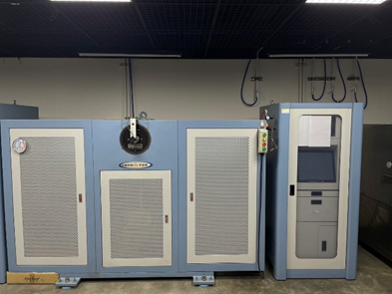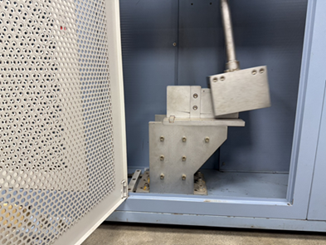

- 潛在危害辨識
作為工廠內部職安衛管理的一環，進行衝擊試驗時需針對下列風險進行辨識與管控：
  - 機械危害
    - 擺錘運轉期間若未保持安全距離，操作人員可能因夾擊或意外碰撞受傷。
    - 試片未妥善固定時，遭擺錘擊出後可能造成切割或二次碰撞，對操作人員構成威脅。
  - 飛散物危害
    - 試片破裂時產生的金屬碎片可能高速飛出，導致眼部、臉部或四肢受傷，特別是未使用護目裝備時風險更高。
  - 噪音危害
    - 擺錘撞擊試片瞬間會產生100分貝以上高噪音，若長期未防護，恐造成操作人員聽力損傷或耳鳴症狀。
  - 人因性危害
    - 操作過程如需頻繁彎腰、搬運重物或精細調整試驗位置，若姿勢不當或過度用力，易引發肌肉拉傷或關節疲勞等人體工學相關傷害。
- 安全預防措施
  - 個人防護裝備（PPE）
    - 操作人員必須配戴安全眼鏡或護目鏡以防飛散物傷害眼部。
    - 針對噪音環境，應配戴耳罩或耳塞，確保聽力不受損。
    - 另建議穿著鋼頭安全鞋與防割手套，加強四肢防護。
  - 設備檢查與操作要求
    - 測試前應由專責人員檢查擺錘固定螺栓與機構連桿是否鬆動。
    - 試片安裝需按照機台設定正確定位與鎖固，不得省略步驟。
    - 僅限經訓練且取得操作資格人員啟動機台，杜絕他人擅自操作。
  - 作業區域安全管制
    - 衝擊區應設有明顯警示標誌與防護圍欄，限制非作業人員進入。
    - 作業期間應有明確區隔，防止他人無意間進入危險範圍。
  - 操作流程規範
    - 作業人員須遵守「作業前告知、作業中警戒、作業後清理」三段式流程。
    - 試驗完成後，應立刻清除碎片與殘留物，避免絆倒或誤踩。
    - 若設備發生異常或突發狀況，應立即停止操作並向主管通報，禁止隨意排除故障。
  - 教育訓練與演練
    - 應定期針對操作人員進行職業安全、緊急應變、設備維護等課程。
    - 對於新進人員須安排完整之設備操作與防護訓練，並經測驗合格方可上機。
- 緊急應變措施
  - 若操作期間因試片碎片飛濺造成外傷，應立即以清潔紗布壓迫止血，並送醫評估。
  - 設備異常或故障時，操作人員應立即切斷電源，並於控制面板上貼上「禁止使用」標示，通報維修單位處理，避免造成設備或人員二次損害。

